Муниципальное дошкольное образовательное

Миндерлинский детский сад «Солнышко»

**РАЗВЛЕЧЕНИЕ**

**ПО ПРАВИЛАМ ПОЖАРНОЙ БЕЗОПАСНОСТИ**

**для детей 5-6 лет**

**«ЮНЫЙ ПОЖАРНЫЙ»**

Воспитатель: Сухова М.В.

2023г.

**Цель:**

-продолжать знакомить детей с профессией пожарного;

-закреплять знания правил пожарной безопасности;

-развивать память, сообразительность, находчивость;

- воспитывать стремление к **безопасному образу жизни**, желание соблюдать ППБ, уважение к труду пожарных, стремление к победе, чувство взаимопомощи, выдержку.

**Материалы и оборудование:**

2 ведра, 2 телефона, 2 обруча, игрушки животных, 2 скамейки, экран и ноутбук, медали для награждения.

**Ход развлечения (приложение с фотографиями на 4 листах)**

- Дорогие ребята, у нас сегодня с вами развлечение на тему «Юные пожарные».

Очень давно люди научились добывать огонь. И сегодня без огня не обойтись: он согревает и кормит нас. Но когда забывают об осторожном обращении с огнём, он становится смертельно опасным.

Огонь не щадит никого и ничего. Возникает пожар. Пожар не случайность, а результат неправильного поведения.

- Скажите, как называется профессия людей, которые приходят на помощь во время пожаров? (ответы детей)

- Правильно, пожарный.

- Что вы знаете о форме пожарного? (ответы детей)

- Пожарный одет в специальный костюм, который не промокает и не горит в огне.

- Какие инструменты необходимы пожарным? (ответы детей)

- Пожарным необходимы лестница, топор, лом, ведро, брандспойт.

- Как вы думаете, какими качествами должны обладать пожарные? (ответы детей)

- Пожарные должны обладать смелостью, силой, мужеством, ловкостью, добротой.

Пожарное дело-

Для крепких парней.

Пожарное дело-

Спасенье людей,

Пожарное дело-

Отвага и честь,

Пожарное дело-

Так было, так есть.

А. Ильин

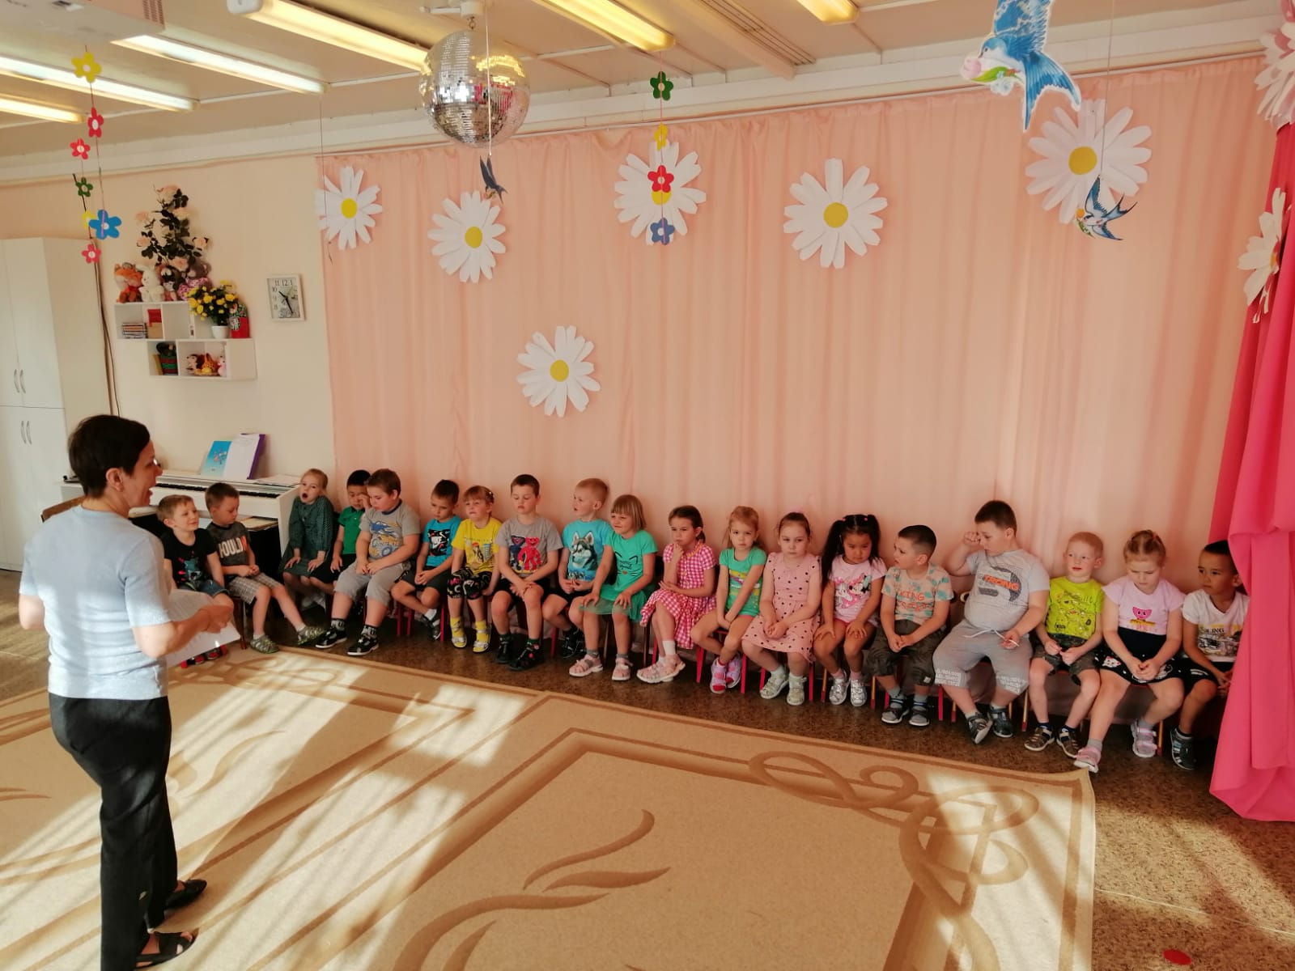

- Слово «пожар» вам приходилось слышать? А может быть и видеть? (ответы детей)

- Пожары очень опасны, могут сгореть вещи, квартира и даже целый дом.

- Но на помощь приходят пожарные, справиться с огнём им помогает «огнетушитель» (показ картинки огнетушителя).

- Что внутри огнетушителя? (ответы детей)

- Но огонь можно залить не только водой, его ещё можно потушить песком.

- А если вдруг увидите, что начался пожар, то по какому телефону будете сообщать о случившемся? (ответы детей) «01»

**Конкурс №1 «Загадки»**

Выпал на пол уголёк,

Деревянный пол зажёг.

Не смотри, не жди, не стой,

А залей его (водой)

Если младшие сестрички

Зажигают дома спички,

Что ты должен предпринять?

Сразу спички те …. (отнять)

Пожар мы быстро победим,

Коль позвоним по (01)

У пожарных не напрасно

Цвет машины …. (ярко-красный)

Коль не тратишь время даром,

Быстро справишься с …. (пожаром)

**Конкурс №2 «Вызов пожарных»**

- Что вы будете делать, если увидите огонь? (ответы детей)

Дети становятся в две команды, по одному подбегают к телефону, поднимают трубку, вызывают «01», бегут обратно.

- Что отличает пожарную машину от других машин? (ответы детей)

- Красный цвет – это цвет тревоги, он напоминает об опасности.

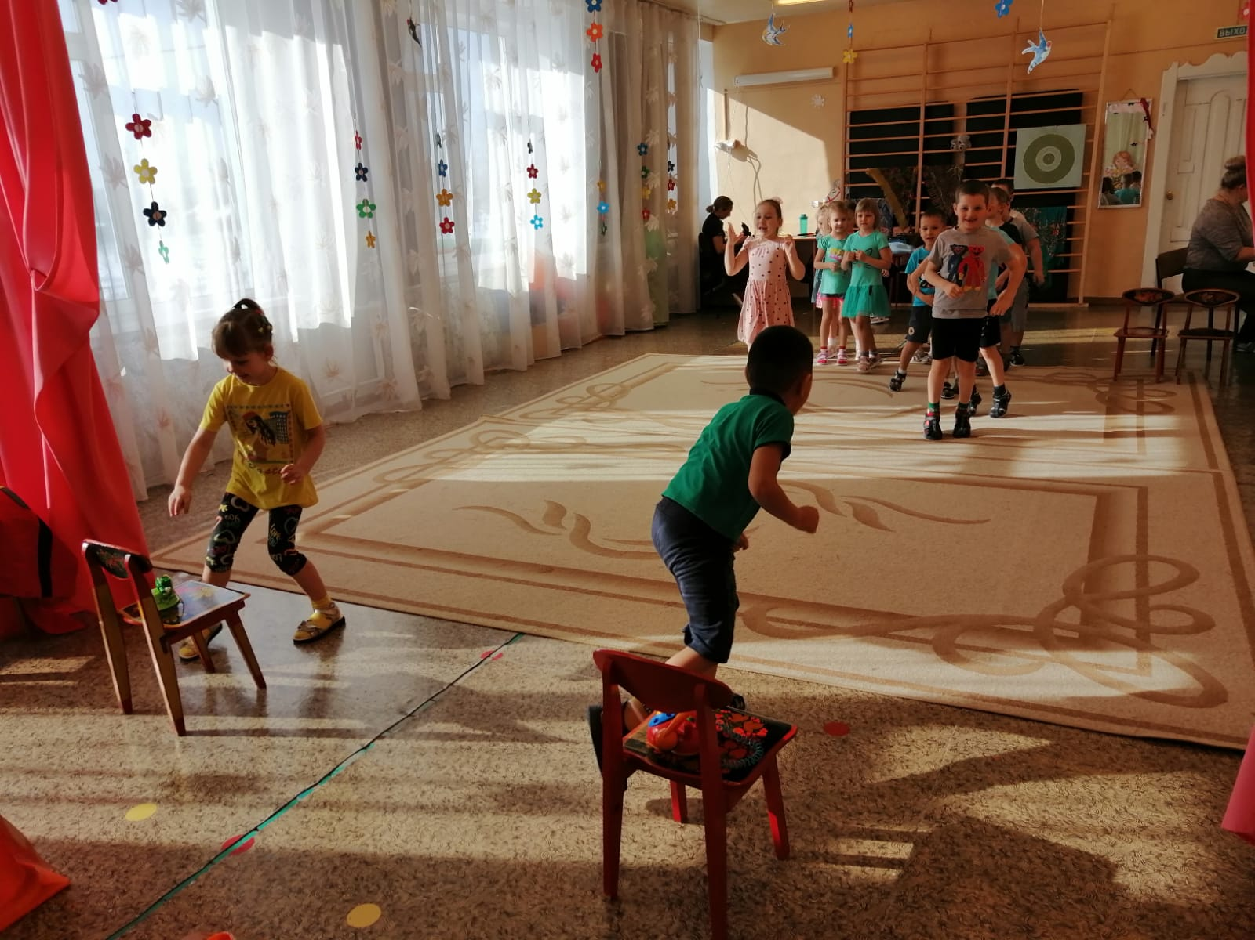

**Конкурс №3 «Не ошибись»**

- Я буду называть слова, а вы, услышав слово, относящееся к пожару, должны хлопнуть в ладоши: книга, пожарный, торт, огнетушитель, пакет, кисть, каска, пожарный рукав, огонь, спички, 01, бинт.

**Конкурс №4 «Осторожно, огонь»**

Горит дом. Нужно его потушить.

Дети становятся в две команды. Ребёнок бежит с ведром, проходит по скамейке, пролезает в окно «обруч» - тушит дом. Возвращается, передаёт ведро следующему.

«Все мы силы приложили

И пожар мы потушили.

Было трудно, тяжело,

Но умение и ловкость

Нас от бедствия спасло».

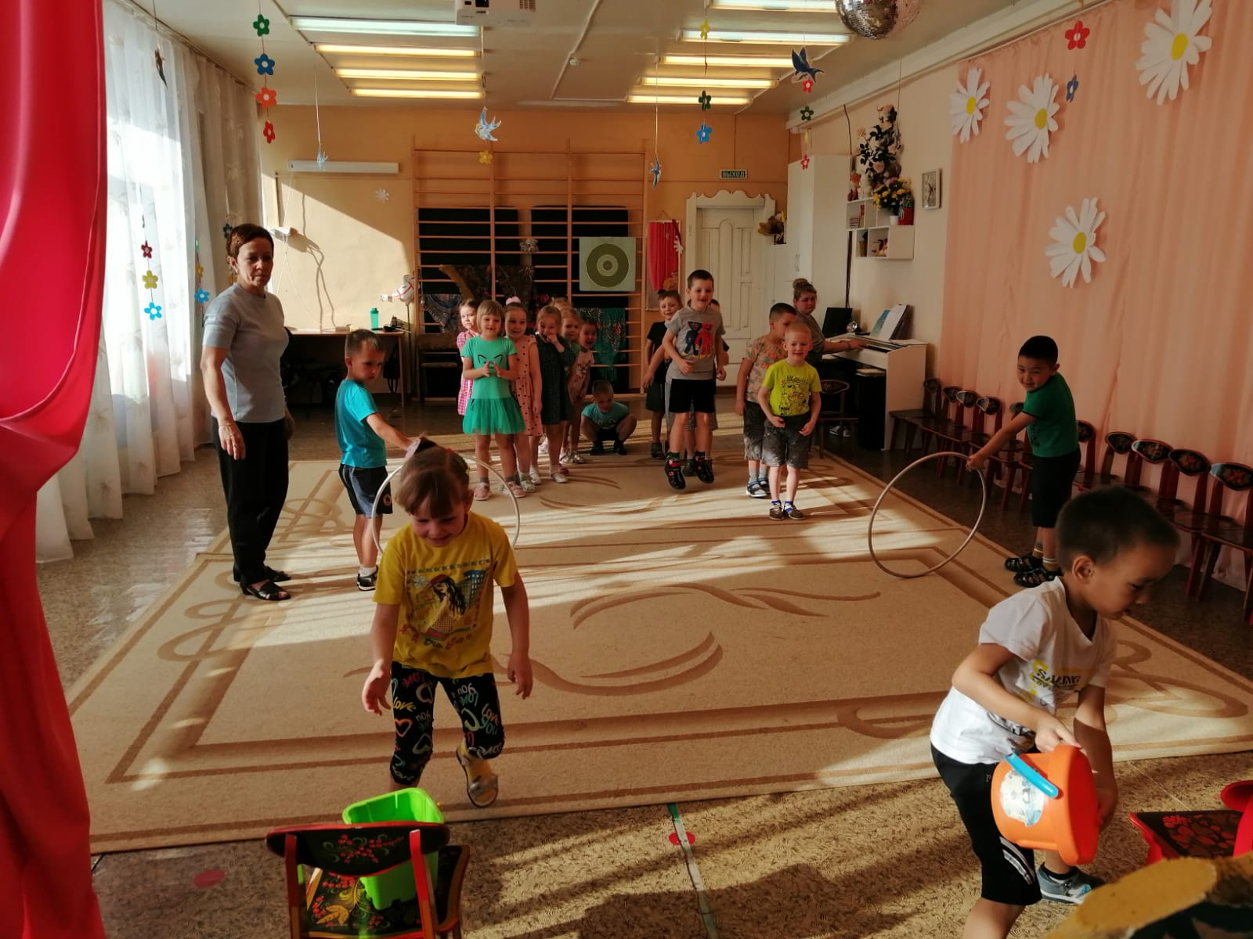

**Конкурс №5 «01 спешит на помощь»**

Задача этого конкурса спасти животных.

Дети становятся в две команды, ребёнок бежит «змейкой» к столу с игрушками животных, берёт одну, возвращается, следующий бежит.

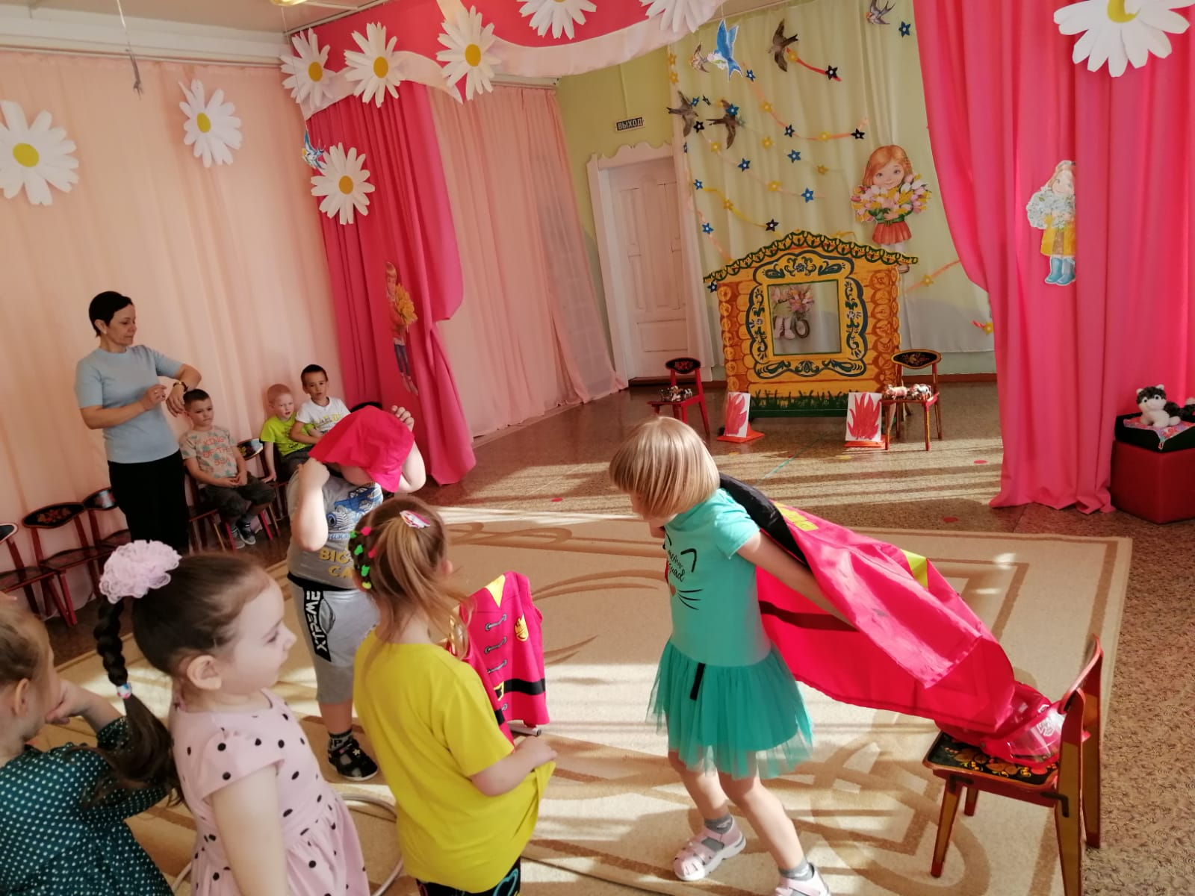

**Конкурс №6 «Ситуации»**

Детям нужно подумать и сказать, как бы они поступили в данной ситуации.

- Возник пожар (звони по 01)

- В комнате много дыма (пробирайся ползком к выходу)

- На тебе горит одежда (падай на пол и катайся)

- Задымился телевизор (отключи, накрой одеялом)

- Трудно дышать от едкого дыма (дыши через мокрую тряпку)

-Молодцы!

- Дорогие дети, сегодня вы показали, что хорошо знаете правила пожарной безопасности, средства пожаротушения и знакомы с нелегким трудом работников пожарной охраны. Так давайте будем стараться выполнять эти правила, чтобы не случилось беды, чтобы не было пожаров, и мы были счастливы!

-Ребята скажите, почему профессия пожарных героическая? (ответы детей)

- А вы знаете, какие награды получают при тушении пожара? (ответы детей)

-Героев награждают медалями «За отвагу», «Орденом мужества».

-Вы сегодня очень хорошо справились со всеми заданиями, и я хочу вам тоже подарить медали «Юный пожарный».

**Вручение медалей.**